Práctica Calificada

Tema: Compra de Materiales

ACTIVIDADES

- completar en los recuadros el código de sus documentos de Compras
- Hacer una captura de pantalla al visualizar el documento de compras y pegarla debajo del recuadro de códigos
- La práctica desarrollada la deberán subir en el Aula Virtual

- Crear Solicitud de Pedido - ME51N (3 Puntos)

- Material: Su Material de la práctica calificada (TM600Y###)
- Cantidad: 10
- Fecha de entrega: Hoy más 15 días.
- Centro: 1010
- Almacén: 101A
- Grupo de compras: N01

Nº Solicitud de Pedido | 0010001769

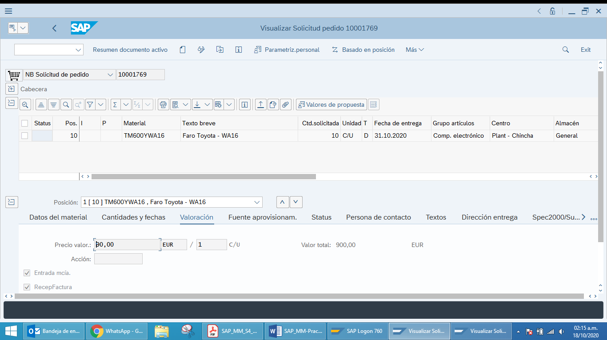
Captura de Pantalla

- Crear Petición de Oferta en base a la Solped - ME41 (4 Puntos)

- Cl.petición oferta: AN
- Clave de Idioma: ES
- Fecha pet-oferta: Hoy
- Plazo de oferta: Hoy + dos días
- Organización de Compras: 1010
- Grupo de Compras: N01
- Licitación: DNI + 777
- Proveedores:

  - Su Proveedor de la práctica calificada (TK600Y###)

Nº Petición de Oferta 1 | 6000000506

Captura de Pantalla

  - 10300001 (Proveedor existente en la Base de datos)
Nº Petición de Oferta 2 | 6000000507

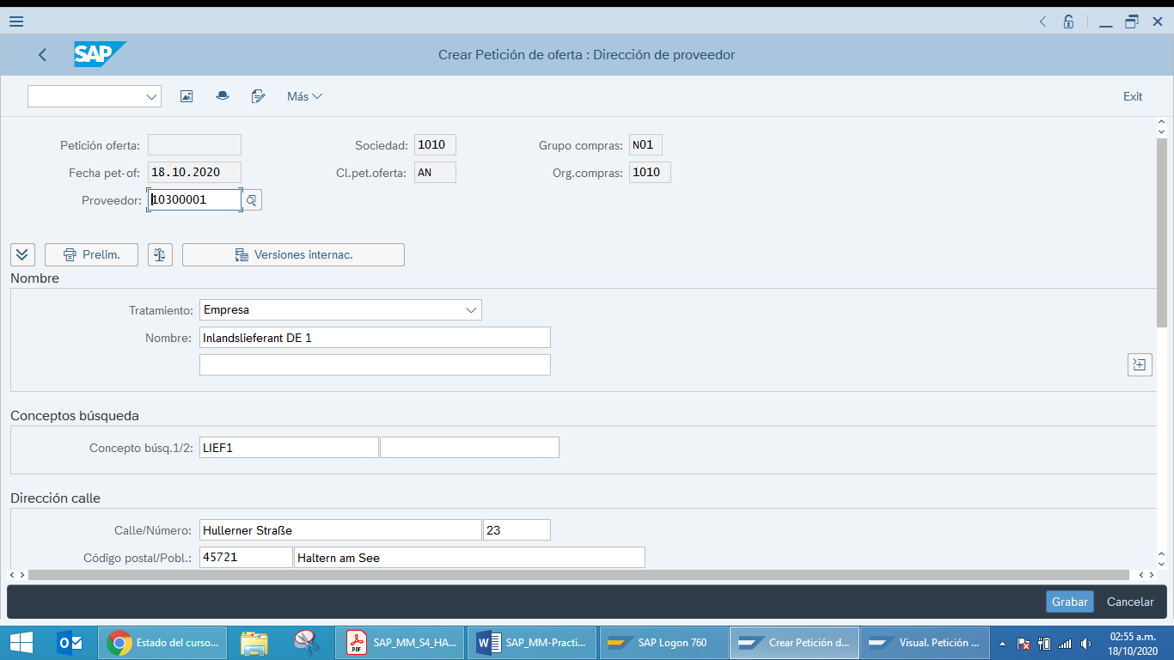
Captura de Pantalla

- Ingresar Precios Petición de Oferta - ME47 (3 Puntos)

- Su Proveedor (TK600Y###)
  - Material Su Material
    - Precio:150
  - Captura de Pantalla

- Proveedor: 10300001
  - Material Su Material
    - Precio:140
  - Captura de Pantalla

- Compare y Seleccione la mejor Oferta – ME49 (3 Puntos) (Capturar Pantalla)

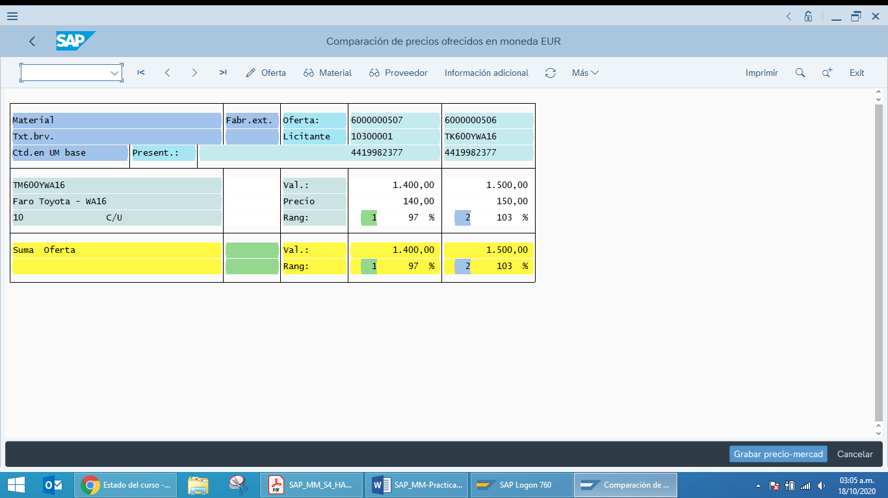
Captura de Pantalla

- Cree Pedido en Base a la Mejor Oferta - ME21N (3 Puntos)

Nº Pedido | 4500004284

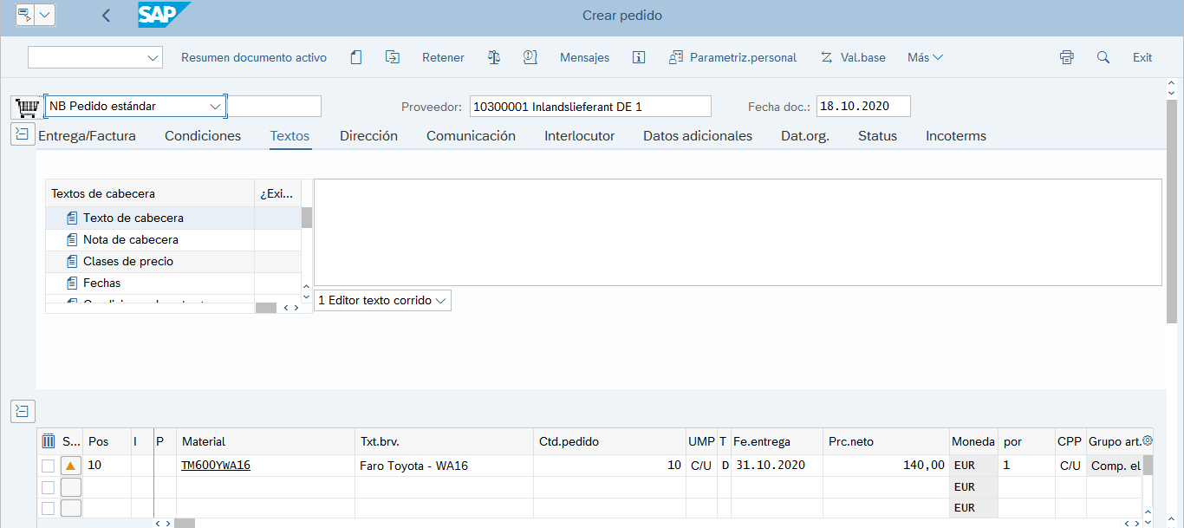
Captura de Pantalla

- Cree Entrada de Mercancía - MIGO (2 Puntos)

Nº Entrada de Mercancías | 5000004392

- Registre la Factura - MIRO (2 Puntos)

- Fecha Factura: Hoy
- Importe: el mismo del Pedido
Nº Ver. facturas | 5105604081

Captura de Pantalla
